**在线签约系统-需求说明书**

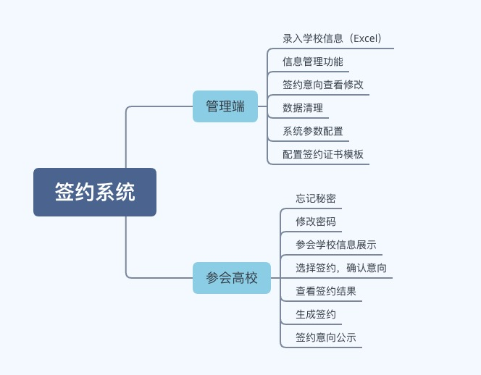

**图1 基本功能结构图**

**一、用户客户端（web）**

**使用用户：参会高校用户**

**功能需求：**

1. 注册

每个学校一个账号，由管理员录入（或Excel导入）学校信息（学校名、代码、联系人、地址、Email、电话），并自动生成密码，通过系统邮箱发送至对应邮箱。

1. 信息管理功能

提供高校用户的报名信息管理功能，并可自行上传学校logo以及校长签章，均为PNG格式。

1. 密码修改及忘记密码功能

提供用户密码修改功能，基于邮箱的重置密码功能。

1. 参会学校展示

高校用户登陆后，主页面以列表方式展示参会学校的信息（报名表数据）。

1. 选择意向学校

在系统设置的开始时间段内（开始时间-结束时间），学校在“选择签约”界面中勾选意向学校，点击提交进入确认界面。

1. 确认意向界面

在确认界面查看所选意向学校（提供单个删除按钮），并在确认后提交，提交后不可修改（管理员可回退后修改）。

在提交后，系统会即时根据名单对数据进行匹配（自动删除旧数据，自动查重），若出现双方互选，则将其存放至拟签约名单表中。

1. 查看签约意向

在“我的意向”中查看已选择学校及签约结果。

1. 查看签约名单及证书

可在“我的签约”中查看已签约列表（双方高校名）。

点击“生成签约”证书，系统自动检查双方logo及签章是否已上传，然后跳转至对应页面，基于模板生成证书（打开页面加入前端礼炮动画效果），并提供下载。

1. 签约意向公示榜

在“签约公示”中查看所有高校签约名单（系统设置可选择年度，查看往年公示结果，仅支持在本系统签约的记录）。

1. **管理端（web）**

**使用用户：管理员**

**需求：**

1. 高校信息管理

具有对高校报名表信息的管理（包括logo及签名）（增加、删除、修改），批量处理（导入、导出、开放登录、删除等）。

可对已提交签约名单的高校进行批量回退操作。

1. 签约意向查阅及修改

可在线查看各高校的签约意向表，并通过excel格式导出，可对签约意向进行修改。

1. 签约名单查看

在线查看已签约成功的高校名单，通过excel格式导出，并可选择是否公示（签约成功后默认为公示状态），提供往年数据公示。

1. 数据清理

管理员可通过超级密码对所有数据进行清理。

1. 系统参数配置

配置内容：开始时间、结束时间、邮箱配置参数等。

1. 签约模板配置

签约证书模板（1个）